专 业 学 位 硕 士 学 位 论 文

加气站管理系统的设计与实现
Design and Implementation of a Gas Station Management System

作 者 姓 名：
学科、专业 ： 软件工程
学 号 ：
指 导 教 师：
完 成 日 期：

大连理工大学
Dalian University of Technology

独创性说明

作者郑重声明：本硕士学位论文是我个人在导师指导下进行的研究工作及取得研究成果。尽我所知，除了文中特别加以标注和致谢的地方外，论文中不包含其他人已经发表或撰写的研究成果，也不包含为获得大连理工大学或者其他单位的学位或证书所使用过的材料。与我一同工作的同志对本研究所做的贡献均已在论文中做了明确的说明并表示了谢意。
作者签名： 日期：

摘 要
随着计算机网络、通信及自动控制等相关技术在各行业中的广泛应用，信息系统在企业经营管理和社会经济生活中所起的作用越来越重要，特别是城市燃气行业的应用发展相当迅速。自我国开展“清洁汽车行动”以来，在各方面的努力下，各省市的CNG汽车保有量有了快速的增长，许多城市都把公共汽车、出租汽车和环卫车改用CNG汽车，并把它作为清洁城市空气减少污染的重点来抓。与此同时，作为CNG汽车产业的重要组成—CNG汽车加气站，也在迅猛地建设之中，并有形成城市汽车加气服务网络的趋势。为了保证天然气加气站的安全运行和稳定供气，提高现代化的供气管理水平，迫切需要建设高效、智能化自动监控系统来实现对生产过程的调度指挥和运行管。
各加气站构成一个紧密关联的加气站网络，需要建立的计算机管理系统较为庞大，要求硬件可靠性要高、成本要低、适用范围要广，尤其是系统要处理的数据多而繁杂，各个加气站人员素质差异较大，对业务的处理方式也各不相同，要设计一个通用型的加气站管理系统难度较大。查阅了国内外相关资料，美国及欧洲一些发达国家的加气站信息化、自动化程度较高，已经实现了远程监控、无人值守的先进连锁加气站管理体系。与发达国家相比，国内加气站的信息化建设尚处于起步和探索阶段，信息化程度还很落后。一些公司作了加气站计算机管理的尝试(如西安市西蓝天然气股份有限公司)，他们大都停留在针对自己公司特殊的管理方式，所作出的计算机辅助做帐的管理系统，信息化技术和通用性都没有得到较为充分的利用。与国外同类企业相比，我们的信息化建设水平低，现基本属于基础数据收集阶段，对数据的有效分析利用和系统优化等差距都很大。
本课题综合考虑加气站的实际环境和管理方式，系统采用B/S架构的方式设计出一套基于信息化技术的科学的、合理的、符合加气站实际管理情况的加气站管理系统。

关键词：加气站；管理系统；
Design and Implementation of an Art Works Evaluation System

Abstract
As information technology develops, it is feasible to reform the evaluation system to make talent selection more effective and objective. So far, the area of art evaluation system is still blank due to its speciality. The evaluation of arts still lacks effective science theory to support itself. This paper aims to reduce errors as much as possible and free people from manual work of evaluation process of art works.
Considering the complexity of art work evaluation, this paper proposed a meta-synthesis approach to construct a frame for art work evaluation, which can effectively control and reduce evaluated errors. The following items reveal its advantages:
The first proposal raised in the thesis is to provide flexible scoring-time and distance-space by using the way of scoring on the Internet. To offer a safe environment under the B/S framework, several Internet security measures and statistical security system are introduced, hiding the personal information of the examinees and eliminating other factors that may potentially interfere the evaluation.
The most important proposal put forward by the thesis is to design a scientific, normal and numerical working routine which can evaluate the fine arts works. By using fuzzy theory and nonparametric statistics, an elaborate grading system is provided to classify students’ drawing and painting, test personal or group concordance and monitor the whole procedure of scoring quantitatively. Specially, a new appraisal algorithm for marking is proposed on the basis of the voting method from qualitative analysis to quantitative analysis. It gives full play to their advantages. The feasibility and effectiveness of these integrated methods are showed in the practical example.
The last proposal set forth is to combine illustrates and selective form so as to distinguish the fine arts works well and meanwhile to oversee the whole procedure conveniently.
With the attached detailed statistics and mathematical norm, the thesis reflects the effective monitor and control of the art works evaluation system which can be used for reference for the evaluation of the multimedia tests.

Key Words：Fine Arts Works；Scoring of Webs；Graded Error；Fuzzy Theory；Nonparametric Statistics
目 录
摘 要 I
Abstract II
引 言 1
1． 绪论 2
1.1 课题研究问题的提出 2
1.1.1 课题背景 2
1.1.2 课题意义 3
1.1.3 加气站管理的现状 3
1.2 课题研究的主要问题及其解决方法 6
1.2.1 课题研究的关键问题和主要内容 6
1.2.2 关键问题的解决方法 7
1.3 技术可行性分析 10
1.4 课题采用的技术路线和技术措施 11
1.5 论文章节安排 11
2． 系统分析与总体设计 13
2.1 业务需求涉及的基本概念及其语义树 13
2.1.1 需求分析的基本概念 13
2.1.2 基本概念的语义层次关系 14
2.2 系统需求分析 15
2.2.1 系统的基本业务需求 15
2.2.2 系统的用户需求 15
2.2.3 系统的功能需求 15
2.3 系统总体设计 16
2.3.1 系统数据处理总体设计 16
2.3.2 系统体系结构总体设计 18
2.4 美术作品评阅支持系统UML模型 19
2.4.1 静态模型 19
2.4.2 动态模型 21
2.4.3 系统结构框图 23
3． 系统模块与算法设计 25
3.1 判卷流程与算法设计 25
3.1.1 模块结构与流程 25
3.1.2 一种多目标投票决策模型算法的提出 25
3.1.3 模块设计与算法 28
3.2 监控模块算法设计 34
3.2.1 实时检测子模块设计 34
3.2.2 一致性检验子模块设计 38
3.2.3 参数检验子模块设计 41
3.2.4 投档仲裁子模块设计 42
3.2.5 进度同步控制子模块设计 42
3.3 数据库模块设计 44
3.4 Web通讯模块设计 46
3.4.1 安全隔离网闸GAP 47
3.4.2 双重防火墙FW 49
3.4.3 安全通信机制SSL 50
3.4.4 网络身份验证机制NIA 50
3.5 信息浏览查询模块设计 52
3.6 评阅支持系统平台模块算法设计 53
4． 系统实现 55
4.1 物理层设计 55
4.2 系统的功能结构 55
4.2.1 系统管理员功能 56
4.2.2 科目组长功能 57
4.2.3 评分员功能 59
4.2.4 考生功能 60
4.3 系统试卷调度的主要代码 61
4.4 系统数据测试 61
结 论 66
参 考 文 献 68
附录 系统试卷调度的主要代码 71
攻读硕士学位期间发表学术论文情况 75
致 谢 76
大连理工大学学位论文版权使用授权书 77

引 言
随着计算机网络、通信及自动控制等相关技术在各行业中的广泛应用，信息系统在企业经营管理和社会经济生活中所起的作用越来越重要，特别是城市燃气行业的应用发展相当迅速。自我国开展“清洁汽车行动”以来，在各方面的努力下，各省市的CNG汽车保有量有了快速的增长，许多城市都把公共汽车、出租汽车和环卫车改用CNG汽车，并把它作为清洁城市空气减少污染的重点来抓。与此同时，作为CNG汽车产业的重要组成—CNG汽车加气站，也在迅猛地建设之中，并有形成城市汽车加气服务网络的趋势。
各加气站构成一个紧密关联的加气站网络，需要建立的计算机管理系统较为庞大，要求可靠性要高、成本要低、适用范围要广，尤其是系统要处理的数据多而繁杂，各个加气站人员素质差异较大，对业务的处理方式也各不相同，要设计一个通用型的加气站管理系统难度较大。
本文针对加气站管理的复杂性，系统采用B/S架构方式，基于微信企业号的形式，从物理层面减低成本，增加系统的扩展性和适用性。随着网络的发展，微信也成为日常人们沟通的主要方式，对微信的使用也都很熟悉。所以在微信的基础上开发管理系统便具有了很大的优势。

绪论
我国环境污染严重，发展CNG汽车产业已经提上日程，CNG汽车加气站也在迅猛的建设中，开发一个通用的加气站管理系统成为了一个刻不容缓急需解决的问题。

课题研究问题的提出

课题背景
随着计算机网络、通信及自动控制等相关技术在各行业中的广泛应用，信息系统在企业经营管理和社会经济生活中所起的作用越来越重要，特别是城市燃气行业的应用发展相当迅速。自我国开展“清洁汽车行动”以来，在各方面的努力下，各省市的CNG汽车保有量有了快速的增长，许多城市都把公共汽车、出租汽车和环卫车改用CNG汽车，并把它作为清洁城市空气减少污染的重点来抓。与此同时，作为CNG汽车产业的重要组成—CNG汽车加气站，也在迅猛地建设之中，并有形成城市汽车加气服务网络的趋势。为了保证天然气加气站的安全运行和稳定供气，提高现代化的供气管理水平，迫切需要建设高效、智能化自动监控系统来实现对生产过程的调度指挥和运行管。
各加气站构成一个紧密关联的加气站网络，需要建立的计算机管理系统较为庞大，要求硬件可靠性要高、成本要低、适用范围要广，尤其是系统要处理的数据多而繁杂，各个加气站人员素质差异较大，对业务的处理方式也各不相同，要设计一个通用型的加气站管理系统难度较大。查阅了国内外相关资料，美国及欧洲一些发达国家的加气站信息化、自动化程度较高，已经实现了远程监控、无人值守的先进连锁加气站管理体系。与发达国家相比，国内加气站的信息化建设尚处于起步和探索阶段，信息化程度还很落后。一些公司作了加气站计算机管理的尝试(如西安市西蓝天然气股份有限公司)，他们大都停留在针对自己公司特殊的管理方式，所作出的计算机辅助做帐的管理系统，信息化技术和通用性都没有得到较为充分的利用。与国外同类企业相比，我们的信息化建设水平低，现基本属于基础数据收集阶段，对数据的有效分析利用和系统优化等差距都很大。

课题意义
对于一个现代化的CNG加气站而言，一个完善的综合管理系统是必备的，在各站点、分单位日常生产管理过程中，涉及到大量的诸如设备、原料、员工、客户等物资的管理问题。为了有效的解决对其的管理控制，有必要建立专门的管理系统。管理系统主要部署在分单位数据库，各子站母站通过网络接入后使用相关系统管理功能。通过管理系统的实施，将在保证生产活动正常运转下，降低资源占用，降低物资成本，加速资金周转；实现对批次，货位，人员的管理，提供跟踪各数据的质量信息功能。

加气站的发展现状
现在阶段加气站已经实现了自动地对加气机，进气表进行数据采集和实时监控，并且实时产生了数据报表；系统预计要对定点加气用户及其他用户的资料和加气数据进行合理、高效的管理；对日常生成的业务数据及销售数据进行处理工作，并根据数据处理的结果设计了一套科学的账表册，真实地反映了加气站每班、每日、每月的销售情况，付气情况，盈利情况，很好的辅助了加气站进行财务管理。
现阶段，几乎所有的加气站都停留在人工处理计算机自动生成的数据报表，而其中的数据项目、数据量众多，时间都消耗在手工转录加气记录、手工作帐、手工处理加气站购气、结账以及定点用户结算的报表等低效率管理方式上。这样的管理方式劳动效率低下、人力劳动强度极高、信息化程度极低，根本无法实现广泛的连锁业务和先进的信息化管理。其具体现状表现为：
(1)效率低下的加气数据信息处理方式
(2)繁琐的业务结算方式
(3)繁重、复杂的数据处理，人工统计和分析方式
(4)单一加气站管理信息封闭、经营范围狭窄

课题研究的主要问题及其解决方法

课题研究的关键问题和主要内容
针对目前加气站落后的管理手段和管理模式，在切实了解了加气站的经营状况后，分析得知：加气站的系统化信息管理工作应由智能化的数据处理分析系统、自动化的经营销售统计报表整理生成系统、先进的管理方法和经营理念、快捷方便的通信网络来共同实现。采用连锁管理模式，实现自动分类处理、日处理、月处理等各种数据处理。系统的设计应从各个环节上保证计算机自动转录日常报表、自动作账的正确性，杜绝偷漏气现象，减少加气站人员的劳动强度，降低加气站内的现金流通量，方便客户的结算。
设计加气站的连锁管理系统是一件非常复杂的工作，所涉及的信息广泛，包括微嵌入式系统的设计，计算机与微控制系统之间的通信，面向对象软件系统的开发，数据库的设计及使用。要实现这些，必须综合利用IT技术、通信技术和先进的处理手段和管理方法。本系统本着基于信息技术的综合管理为原则，突破了加气站人工管理带来的闭塞、落后的局面。本课题的主要设计有三大功能模块：
系统管理模块提供系统初始化、基础设置、用户登录、用户管理等功能；
基础管理模块提供日常报表处理、销售数据整理、营销规划等功能；
预览管理模块提供对各数据记录的查询及输出、预览、打印功能。
本系统具有用户身份验证机制，非授权用户不能登录系统；设置，多级用户权限设置，用户不得进行权限以外的操作。对原始数据进行收集，统计，存储记录。确保加气数据完整。可靠的数据备份还原机制，确保原始加气数据的安全性

技术可行性分析
对于诞生于信息时代的网络，当今人们对它的认识与了解已经超出了当初它仅作为一个技术产品的内涵，它不断地扩展到社会的各个领域，渗透到每个领域的不同层次，并逐渐形成了具有鲜明时代特征的文化。目前国内加气站管理系统的支撑明显不足，以Internet和Intranet为基础的B/S结构管理系统并不是很多。使用比C/S结构系统软硬件要求更低、系统维护升级更方便、跨平台操作、良好的开放性、可扩充性和安全性的B/S结构，在技术上和效率上前进了一步，比以往的系统更具有实用性，只要计算机能登录Internet/Intranet，就能进行在线管理以及业务的处理。
出于安全性与保密性考虑，关键数据都进行加密处理，而且对于后台的访问都进行了角色的限制以及验证。
在互联网上进行信息传输，带宽和速度都受到一定限制，传输路径更加复杂，延迟的时间也相应大大增加。由于加气站管理系统的数据量要求并不算太大，通过合理的规划和有效的技术手段，并配置高性能的硬件设备完全有可能使系统性能满足实际应用的需求。

课题采用的技术路线和技术措施
本课题采用以下技术与措施：
  - 以JAVA作为服务器的语言来构建基于web的B/S结构的管理系统；
  - 在微信的基础上，开发便于操作员使用的系统，相比以往的手持设备更方便；
  - 用Mysql数据库来管理所有的个人信息，销售记录等；
  - 用面向对象的UML分析与设计方法实现整个系统。

论文章节安排
全文共分以下六个部分:
引言：重点叙述课题的背景，研究的意义。
第一章绪论：介绍本课题的实际研究价值，需要解决的关键问题，解决关键问题的对策及其可行性；国内外研究现状和技术发展现状。
第二章系统分析与总体设计：着重讨论和分析用户业务需求和系统功能需求，阐述数据处理和体系结构的总体设计原则，建立管理系统的UML模型并给出系统结构图。
第三章系统模块与算法设计：系统功能模块的划分和逻辑算法设计，数据库设计。
第四章系统实现：各系统模块的具体实现和代码编制，通过测试用例进行系统测试，并分析测试结果。
结论：根据数据分析结果针对系统进行具体总结，并指出系统尚存在的不足及需要进一步完善的方面。

系统分析与总体设计
采用软件工程的思想对美术作品评阅支持系统进行软件需求分析，包括业务需求、用户需求和功能需求。在系统分析时，采用面向对象的分析与设计方法（OOA/D）、运用面向对象的可视化系统分析的建模语言UML^{[31]}从多视角描述和构造软件系统。在需求分析的基础上进行系统总体设计。

业务需求涉及的基本概念及其语义树

需求分析的基本概念
需求分析涉及以下基本概念：
- 员工管理
关于母站和子站员工的查询与管理
- 查询
将所有员工的信息列出，并且可以根据姓名，工号，站名等排序。
- 添加与修改
可以添加一个员工到系统，员工具有操作员的权限，也可以对信息进行修改。
- 删除
对员工从根本上删除。
- 子站管理
母站管理员具有管理子站的权限，可以对子站进行添加与删除。
- 查询
可以列出所有的子站的详细信息，也具有排序等功能。
- 添加与修改
可以添加一个子站到系统，也可以修改子站的信息与剩余气体量。
- 删除
从系统中删除掉一个子站。
- 业务处理
包含系统的所有业务的处理，主要是操作员操作的功能
- 消费
主要用户在加气以后的消费。
- 充值
用户会员卡中余额不足时，可以进行充值。
- 发卡
新客户到来以后可以填写相应的资料进行注册，从而获得会员卡
- 管理卡
可以对卡进行挂失和激活，从而起到保护客户会员卡的作用。
- 数据查询
主要用来查看系统的销售记录，包括数据和图表的形式，同时也可以导出成报表。
- 数据查看
可以查看系统的销售情况的统计信息，包括各个子公司与各个员工的，可以导出报表。
- 图表查看
可以查看图表形式的数据，更加形象直观。
- 权限管理
管理系统的权限，管理员可以调整系统的角色和权限。
5.1 菜单权限管理
主要是基于菜单的权限管理，不同的角色可以查看不同的菜单。
5.2 角色管理
主要是修改用户的角色。
- 系统设置
用来设置一些通用的配置信息。

基本概念的语义层次关系
根据以上基本概念在语义上的树型层次关系，可得到如图2.1所示的基本概念语义树。

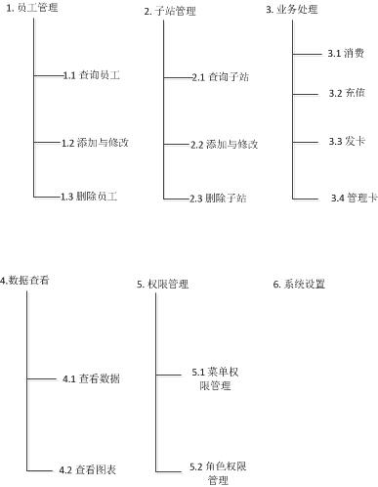
图2.1 基本概念语义树
Fig. 2.1 Semantic element hiberarchy

系统需求分析

系统的基本业务需求
解决课题关键问题的手段是加气站管理采用的数据统计，主要是由日常的数据采集以及生成报表时候的数据分析，展示组成。
数据采集时候要区分具体来源，是哪个员工完成的操作，以及是哪个子站的业绩，从而对以后员工业绩与子站销售额等数据的分析也会比较方便。
报表主要有两种形式：数据和图表。数据形式的报表可以导出成相应的文件，而且对于具体的业绩也比较容易看。图表的形式则更加直观，图表分析法最主要的优点是该方法允许我们将许多业绩结果之间的关系形象化，所以可以更加形象的帮助我们分析数据。图表分析法还可以帮助识别错误的检查结果。当数据被标注在图表上，将出现一个特定的图形。如果个别的数据脱离这个典型的图案，那么表明这个数据是错误或无关的。
采用B/S的网上加气站管理系统，可以方便及时的将各个子站的数据汇总到总站，方便数据的备份，采集，可以更加方便的总揽所有子站的销售情况。

系统的用户需求
系统的用户主要是操作员和客户，所以操作方面要比较的方便，适用，容易上手。系统采用微信的方式，操作员可以在微信平台上完成对客户的业务处理。最近几年微信的发展与普及，更多的人也在使用微信，所以操作起来也是很方便的。操作员只需要打开业务处理页面，对客户的二维码会员卡进行扫描即可完成相应的业务。对于客户而言，在成功注册之后会生成一个代表会员卡的二维码，这个二维码可以打印出来贴在钢瓶上，客户也可以在微信端打开自己的二维码会员卡。也可以通过验证手机号的方式来进行消费。

系统的功能需求
- 基于角色和菜单的权限管理
系统参与者分为系统管理员、操作员和客户，不同的角色处理不同的业务，可以访问不同的菜单。
- 业务处理过程中的安全性
对于业务中涉及到的数据，分别再前后台进行验证，保证业务处理的安全，数据
数据库长久的保存，也可以定时进行备份以及恢复等。
- 系统的可扩充性与可适用性
可扩充性是指系统能保证可持续增长以满足用户容量和功能服务两方面的需求；可适用性是指系在任何因特网覆盖的地域条件下正常工作意思。对于加气站管理系统来说，这两点就很重要了，随着加气站规模的增加，子站会越来越多，能及时的连入母站系统中对于加气站的管理来说就是很重要了。
- 系统在因特网环境下安全、稳定、可靠地运行
当前因特网技术正在飞速地向前发展，无论浏览技术、传输技术和安全保密技术等都已相当成熟，这为数据的安全与保密、防御系统外部的入侵、应对突发事件的能力、传输与存储创造了有利的运行环境，提供了坚实的保障。

系统总体设计

系统数据处理总体设计
由于气体价格的因为地域，产量，运费等情况存在较大差异，因此价格的录入需要操作员根据当时的情况手动来进行输入，同时也可以记录当时的操作员，对于业绩的统计，评定起到一定的辅助作用。在整个系统中，计算机替代了以前人工的统计，处理数据，记录数据等工作，起到了一定的辅助作用。从整体上来讲，系统总体设计遵循以下原则：
- 操作员与计算机系统相结合，起到对数据的录入与处理；
- 方便数据查询与记录；
- 方便数据的统计分析，并且产生报表，图表等。

系统体系结构总体设计
B/S结构即Browser/Server（浏览器/服务器）结构，是随着Internet技术兴起而产生的一种C/S结构改进型。B/S结构利用不断成熟和普及的浏览器技术实现原来需要复杂专用软件才能实现的强大功能，并且它是建立在广域网之上，不需要专门的网络硬件环境，节约了开发成本。B/S建立在浏览器上，有更加丰富和生动的表现方式与用户交流，是一种全新的软件系统构造技术。这种结构更成为当今应用软件的首选体系结构。
B/S结构是真正的三层结构，它以访问Web数据库为中心，HTTP为传输协议，客户端通过浏览器访问Web服务器和与其相连的后台数据库。其三层结构如图2.2所示。

图2.2 三层B/S系统结构
Fig. 2.2 System framework of B/S mode

第一层客户端浏览器是用户界面层，主要完成客户与后台的交互及最终查询结果的输出功能。在安装了操作系统的情况下只需要一个通用的Web浏览器软件就可以满足需要。它的任务是由浏览器向网络上的Web服务器提出服务请求，Web服务器对用户身份进行验证后用Http协议把所需的页面文件资料传送客户端，客户端接受传来的页面文件，并把它显示在WWW浏览器上。
第二层Web服务器是事务功能层，也是数据库与客户端交互的连接通道。通过ASP(Active Server Pages)方式实现交互动态的应用程序，完成客户的应用功能，即Web服务器接受客户请求，并与后台数据库连接，进行申请处理，然后将处理结果返回Web服务器，并将处理结果利用HTML显示至客户端的浏览器。
第三层数据库服务器是数据层，数据库服务器应客户请求独立地进行各种处理。数据库服务器软件根据Web服务器发送的请求进行数据库操作，并将操作结果传送给Web服务器，再由Web服务器把相关数据通过网页的形式传送到客户端。
基于B/S架构的加气站管理系统采用Web技术、相互独立的三层体系结构实现。这种B/S模式客户端只要安装一个标准的Web浏览器，不需要安装任何专用的应用程序，应用程序都安装存储在事务层所在Web服务器上，相关数据存放在数据库服务器上(事务层和数据库可以是同一台机器)。建立在B/S模式上的加气站管理系统，可建立大型、高效、共享的数据库，在服务器端对数据库进行管理，客户端通过浏览器登录管理系统，打破了时空界限，简化程序代码，数据维护方便，并有较好的网络扩展性，支持TCP/IP协议直接接入Internet，访问者只需关心URL就可以了。
加气站管理系统的体系结构是基于系统管理与安装升级简单方便、跨平台操作、具有良好的开放性和可扩充性、数据安全性高的B/S三层体系架构，加气站管理的大部分业务通过浏览器在服务器上完成，这样不仅可以使客户机从沉重的负担和不断对其提高的性能的要求中解放出来，而且也使得技术维护人员从繁重的维护升级工作中解脱出来。

美术作品评阅支持系统UML模型

静态模型
通过系统用例图2.3反映位于支持系统外部的相关用户，以及从系统外部用户的角度来观察和分析系统的功能、系统为用户提供的服务，也就是通过本系统用户与系统的交互确定了系统的边界。本系统的外部参与者可以有管理员，操作员，客户和管理系统。考虑到他们在交互中的公共行为与所扮演的不同角色，将加气站管理系统系统的主要确切用户确定为管理员和操作员。
系统类图2.4描述了系统中的类以及各个类之间的关系，类不仅显示了系统内信息的结构，也描述了系统内信息的行为，关联关系表示出了多重性约束。用户类的属性包括用于标识不同身份的账号以及登录口令。不同的用户具有不同的角色，不同的角色具有不同的权限，每个员工都有自己对应的加气站。用户还具有会员卡，会员卡有自己的属性，余额状态等。会员卡也有相应的历史记录信息。这些就构成了系统的主体结构。
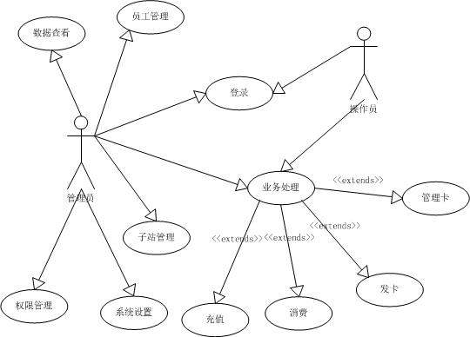
图2.3 系统用例图
Fig. 2.3 Use case diagram

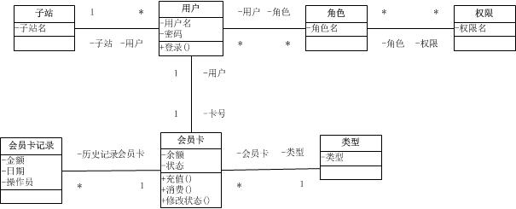
图2.4 系统主要类图
Fig. 2.4 Class diagram

动态模型
一张会员卡从创建开始，就需经过激活，挂失和销毁等多种种状态。在这过程中可能发生激活与挂失的状态转换。图2.5为会员卡状态图。

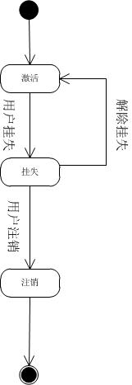
图2.5 会员卡状态图
Fig. 2.5 Card state diagram

系统组件图2.6表示了软件的基本组件和它们之间的依赖关系。

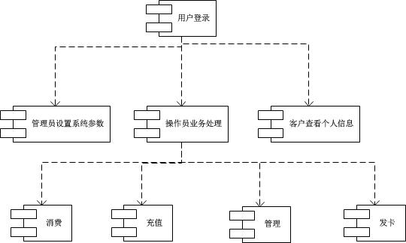
图2.9 系统组件图
Fig. 2.6 Component diagram

系统配置图2.7描述了运行软件的系统中硬件和软件的物理结构，即系统执行处理过程中系统资源元素的配置情况以及软件到这些资源元素的映射。

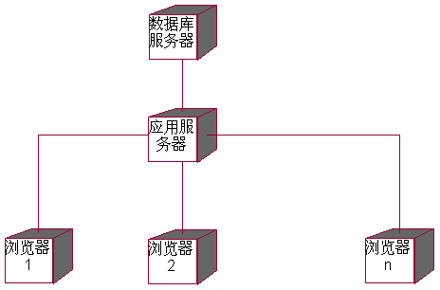
图2.7 系统配置图
Fig. 2.7 Deployment diagram

系统结构框图
经过系统分析和总体设计得到以下系统结构框图（图2.8）。

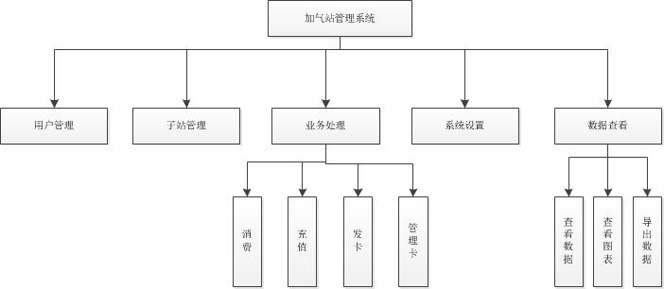
图2.8 系统结构框图
Fig. 2.8 System structure chart

系统模块与算法设计

图表生成与算法设计

模块结构与流程
按照总体概要设计，在数据查看模块中，包括具体的数据查看以及数据所生成的图表的查看，那么，如何根据许多点生成对应的曲线图，这里选择三次样条曲线拟合。

三次样条曲线拟合
曲线拟合的实质就是各种插值计算，因此，插值函数的选择决定了曲线拟合的效果。那么插值函数的数学定义是什么呢？若在[a, b]上给出n + 1个点a ≤ x0 < x1 < ⋯ < xn ≤ b，f(x) 是[a, b]上的实值函数, 要求一个具有n + 1个参量的函数s(x; a0,...,an) 使它满足
s(xi; a0,..., an) = f(xi) , i = 0, 1, ⋯, n （3.5）
则称s(x)为f(x) 在[a, b]上的插值函数. 若s(x) 关于参量a0, a1,...,an是线性关系, 即：
s(x) = a0s0(x) + a1s1(x) + ⋯ + ansn(x) （3.6）
s(x)就是多项式插值函数，如果si(x)是三角函数，则s(x)就是三角插值函数。
比较常用的多项式插值函数是牛顿插值多项式和拉格朗日插值多项式，但是在多项式的次数比较高的情况下，插值点数n过多会导致多项式插值在收敛性和稳定性上失去保证，因此，当插值点数n较大的情况下，一般不使用多项式插值，而采用样条插值或次数较低的最小二乘法插值。
在所有能够保证收敛性和稳定性的插值函数中，最常用的，也是最重要的插值函数就是样条插值函数。采用样条函数计算出的插值曲线和曲面在飞机、轮船和汽车等精密机械设计中都得到了广泛的应用。样条插值函数的数学定义是这样的：
设区间[a, b]上选取n - 1个节点（包括区间端点a和b共n + 1个节点），将其划分为n个子区间 a = x0 < x1 < ⋯ < xn = b, 如果存在函数s(x)，使得s(x)满足以下两个条件：
(1) s(x) 在整个区间[a, b]上具有m - 1阶连续导数；
(2) s(x)在每个子区间[xi-1, xi], i= 1, 2, ⋯, n 上是m 次代数多项式（最高次数为m次）；
则称s(x)是区间[a, b]上的m 次样条函数。假如区间[a, b]上存在实值函数f(x)，使得每个节点处的值f(xi)与s(xi)相等，即
s(xi) = f(xi), i = 0, 1, …, n （3.7）
则称s(x)是实值函数f(x)的m 次样条插值函数。
当m = 1时，样条插值函数就是分段线性插值, 此时虽然s(x)是属于区间[a, b]上的函数, 但它不光滑（连一阶连续导数性质都不具备）,不能满足工程设计要求。工程设计通常使用较多的是m = 3时的三次样条插值函数，此时样条函数具有二阶连续导数性质。
根据三次样条函数的定义，s(x)在每个子区间上的样条函数si(x)都是一个三次多项式，也就是说，三次样条函数s(x)由n个区间上的n个三次多项式组成，每个三次多项式可描述为以下形式：
si(x) = aix3 + bix2 + cix + di i = 1, 2, …, n （3.8）
因此，要确定完整的样条函数s(x)需要确定ai、bi、ci和di公4n个系数。根据样条函数的定义，s(x)在区间内的n - 1个节点处都是连续的，并且其一阶导数si‘(x)和二阶导数si“(x)都是连续的，根据连续函数的性质（xi的左右导数相等），我们可以得到3(n - 1)个条件：
si(xi - 0) = si+1(xi + 0) i = 1, 2, …, n-1
si‘(xi - 0) = si+1‘(xi + 0) i = 1, 2, …, n-1
si“(xi - 0) = si+1“(xi + 0) i = 1, 2, …, n-1 （3.9）
再加上插值函数在包括区间端点a（就是x0），b（就是xn）在内的n + 1个节点处满足s(xi) = f(xi)，又可以得到n + 1个条件，这样就具备了4n – 2个条件。
为了解决4n个系数组成的方程组，最终确定的s(x)，需要再补充两个边界条件使之满足4n个条件。常用的边界条件有以下几种：
第一类边界条件，即满足s‘(x0) = f’(x0)，s‘(xn) = f’(xn)两个条件，其中f(x)是实值函数。
第二类边界条件，即满足s”(x0) = f”(x0)，s”(xn) = f”(xn)两个条件，其中f(x)是实值函数。特别情况下，当f”(x0) = f”(xn) = 0的时候，也就是s”(x0) = s”(xn) = 0的情况下，第二类边界条件又被称为自然边界条件。
当样条函数的实值函数f(x)是以[a, b]为周期的周期函数时，三次样条函数s(x)在两个端点处满足s‘(x0 - 0) = s‘(xn + 0)和s”(x0 - 0) = s”(xn + 0)，这种情况又被成为第三类边界条件。
工程技术中常用的是第一类边界条件和第二类边界条件，以及第二类边界条件的特殊情况自然边界条件。理想情况下，也就是实值函数已知的情况下，可以通过实值函数直接计算出边界条件的值，否则的话，就只能通过测量和计算得到边界条件的值，有时候甚至只能给出经验估计值，工程技术中通常根据实际情况灵活使用各类边界条件。
求三次样条插值函数s(x)的方法很多，其基本原理都是首先求出由待定系数组成的s(x)，以及其一阶导数s’(x)和二阶导数s”(x)，然后将其带入到12.3.2和12.3.3节列举的4n个条件中，得到关于待定系数的方程组，最后求解方程组得到待定系数，并最终确定插值函数s(x)。
求三次样条插值函数s(x)常用的方法是“三转角法”和“三弯矩法”。根据三次样条函数的性质，s(x)的一阶导数s’(x)是二次多项式， 二阶导数s”(x)是一次多项式（线性函数）， “三转角法”和“三弯矩法”的主要区别是利用这两个特性推导插值函数s(x)、s’(x)和s”(x)的方式不同。“三转角法”利用s(x)的一阶导数s’(x)是二次多项式这个特性，对于子区间[xi, xi+1]，利用抛物线插值公式获得一个通过xi和xi+1两个点的二次多项式做为s’(x)，然后对s’(x)进行积分和微分（求导）运算，分别得到s(x)，和s”(x)，最后将它们带入4n个条件中求解系数方程组。“三弯矩法”则是利用s(x)的二阶导数s”(x)是一次多项式（线性函数）这个特性，对于子区间[xi, xi+1]，首先假设一个通过xi和xi+1两个点的线性函数做为s”(x)，然后对s”(x)进行连续两次积分运算得到s(x)，再对s(x)进行求导得运算到s’(x)，最后将它们带入4n个条件中求解系数方程组。这两种方法的本质是一样的，只是对s(x)的推导过程不同，接下来就介绍使用“三弯矩法”求解三次样条函数的方法。
三次样条函数的求解过程就是系数方程组的推导过程，使用“三弯矩法”推导系数方程组，首先要确定插值函数的二阶导数s”(x)。根据三次样条函数的性质，在每个子区间[xi, xi+1]上，其二阶导数s”(x)是个线性方程，现在假设在xi和xi+1两个端点的二阶导数值分别是Mi和Mi+1，也就是s”(xi) = Mi，s”(xi+1) = Mi+1，则经过xi和xi+1的两点式直线方程是：
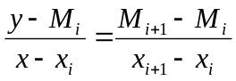 （3.10）
经过变换可以得到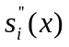
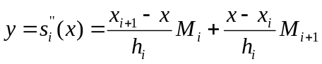 其中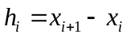 （3.11）
对进行两次积分，得到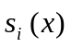，其中Ai和Bi都是常量：
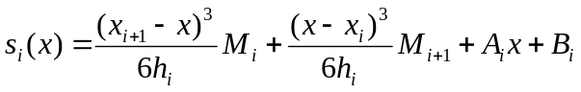 其中 （3.12）
根据3.7插值条件，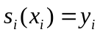，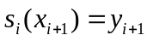，将这两个条件带入到3.12，得到两个等式，这两个等式恰好是一个关于Ai和Bi的二元一次方程组：
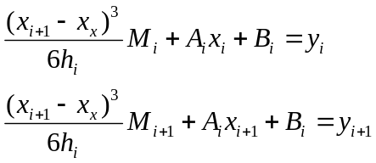 （3.13）
因为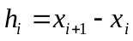，带入3.13后简化等式，并求解方程组，得到Ai和Bi分别是：
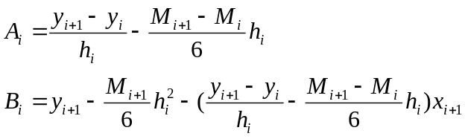 （3.14）
将Ai和Bi带入到3.12，得到完整的：
（3.15）
其中只有Mi和Mi+1是未知的系数量，只要求得Mi和Mi+1的值，就能够确定完整的样条函数s（x）。要求解Mi和Mi+1，还需要利用三次样条函数的一阶导函数的一些性质增加一些计算条件，因此还要求其一阶导函数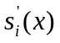，只需要对求导，就可以得到的一阶导函数：
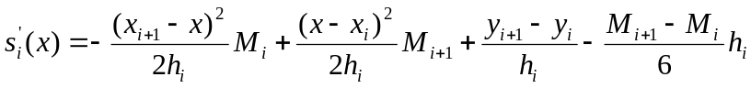 （3.16）
根据三次样条函数的特性，其一阶导数在节点Xi处是连续的，就可以利用（3.9）的第二个条件，即在节点Xi处左右导数相等的特性，再获得一些求解关于Mi的条件，根据左导数的定义：
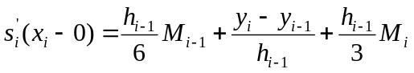 i= 1,2,3.....,n-1 (3.17)
同样，根据右导数定义：
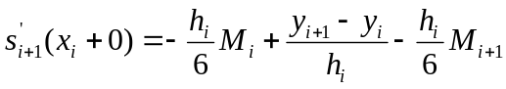 i= 1,2,3.....,n-1 (3.18)
由3.17和3.18可以得到一个等式，将Mi-1，Mi和Mi+1做为变量，将等式整理成关于Mi的方程：
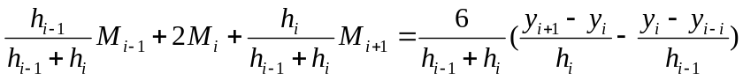
i = 1,2,3，......,n-1 (3.19)
令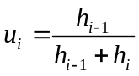，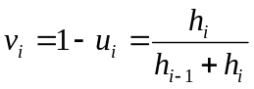，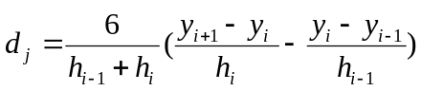，将其带入3.19，
得到化简的等式：
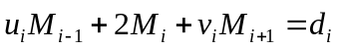 i = 1,2,3,4，......， n-1 （3.20）
从M0到Mn，有n+1个Mi的值需要求解，但是（3.20）只有n-1个等式，此时就需要用到两个边界条件了。
如果是使用第二类边界条件，则直接可以得到以下两个条件等式：
s”(x₀) = M₀ = f”(x₀) = y₀’ (3.21)
s”(x_{n}) = M_{n} = f”(x_{n}) = y_{n}’ (3.22)
令d0 = 2y0’，dn = 2yn’，可以得到由第二类边界条件确定的两个方程：
2M₀ = d₀ (3.23)
2M_{n} = d_{n} (3.24)
如果是使用第一类边界条件，即s‘(x0) = f’(x0)，s‘(xn) = f’(xn)两个条件，则需要将这两个条件代入（3.16），通过计算得到两个条件等式。将s‘(x0) = y0’代入（3.16），得到：
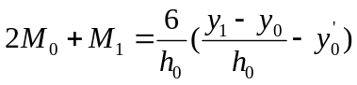 （3.25）
将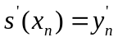带入3.16得到
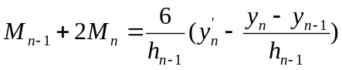 （3.26）
令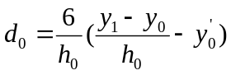，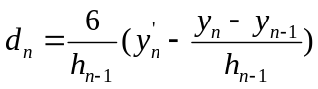，可将3.23和3.24简化为：
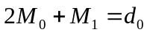 （3.27）
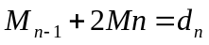 （3.28）
将第二类边界条件得到的(3.23)和（3.24）或第一类边界条件得到的（3.27）和（3.28）与（3.20）中的n – 1个等式组合在一起就得到一个关于Mi的方程组，求解此方程组可以得到Mi的值，代入到（3.15）即可得到三次样条函数方程。

算法与实现
function PolyFitForcast() {
function PolyFit(x, y, n, a, m) {
var i, j, k; var z, p, c, g, q = 0, d1, d2;
var s = new Array(20);
var t = new Array(20);
var b = new Array(20);
var dt = new Array(3);
for (i = 0; i <= m - 1; i++) {
a[i] = 0.0;
}
if (m > n) { m = n; }
if (m > 20) { m = 20; }
z = 0.0;
for (i = 0; i <= n - 1; i++) { z = z + x[i] / (1.0 * n); }
b[0] = 1.0; d1 = 1.0 * n; p = 0.0; c = 0.0;
for (i = 0; i <= n - 1; i++) { p = p + (x[i] - z); c = c + y[i]; }
c = c / d1; p = p / d1; a[0] = c * b[0];
if (m > 1) {
t[1] = 1.0; t[0] = -p; d2 = 0.0; c = 0.0; g = 0.0;
for (i = 0; i <= n - 1; i++) {
q = x[i] - z - p; d2 = d2 + q * q; c = c + y[i] * q; g = g + (x[i] - z) * q * q;
}
c = c / d2; p = g / d2; q = d2 / d1; d1 = d2; a[1] = c * t[1]; a[0] = c * t[0] + a[0];
}
for (j = 2; j <= m - 1; j++) {
s[j] = t[j - 1]; s[j - 1] = -p * t[j - 1] + t[j - 2];
if (j >= 3) for (k = j - 2; k >= 1; k--) { s[k] = -p * t[k] + t[k - 1] - q * b[k]; }
s[0] = -p * t[0] - q * b[0]; d2 = 0.0; c = 0.0; g = 0.0;
for (i = 0; i <= n - 1; i++) {
q = s[j];
for (k = j - 1; k >= 0; k--) { q = q * (x[i] - z) + s[k]; }
d2 = d2 + q * q; c = c + y[i] * q; g = g + (x[i] - z) * q * q;
}
c = c / d2; p = g / d2; q = d2 / d1; d1 = d2; a[j] = c * s[j]; t[j] = s[j];
for (k = j - 1; k >= 0; k--) { a[k] = c * s[k] + a[k]; b[k] = t[k]; t[k] = s[k]; }
}
dt[0] = 0.0; dt[1] = 0.0; dt[2] = 0.0;
for (i = 0; i <= n - 1; i++) {
q = a[m - 1];
for (k = m - 2; k >= 0; k--) { q = a[k] + q * (x[i] - z); }
p = q - y[i];
if (Math.abs(p) > dt[2]) { dt[2] = Math.abs(p); }
dt[0] = dt[0] + p * p; dt[1] = dt[1] + Math.abs(p);
}
return a;
}
function average(x) {
var ave = 0; var sum = 0;
if (x !== null) {
for (var i = 0; i < x.length; i++) { sum += x[i]; }
ave = sum / x.length;
}
return ave;
}
function getY(x, xx, a, m) {
var y = 0; var ave = average(xx); var l = 0;
for (var i = 0; i < m; i++) {
l = a[0];
if (i > 0) { y += a[i] * Math.pow((x - ave), i); }
}
return (y + l);
}
this.get = function(arr) {
var arrX = [], arrY = [];
for (var i = 0; i < arr.length; i++) { arrX.push(arr[i].x); arrY.push(arr[i].y); }
var len = arrY.length; var m = 3; var a = new Array(arrX.length);
var aa = PolyFit(arrX, arrY, len, a, m);
var arrRes = [];
for(var i = 0; i < len; i++){
arrRes.push({x: arrX[i], y: getY(arrX[i], arrX, aa, m)});
}
return arrRes;
};
}

数据库模块设计
从用户的角度看待数据及处理要求和约束，产生反映组织信息需求的数据库概念模式。E-R图3.7直观地描述了实体及相互关系的概念模型^{[44]}。

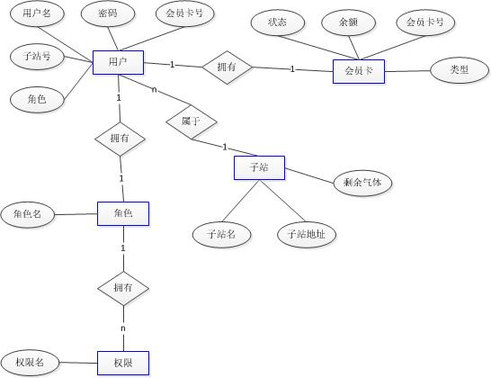
图3.7 主要E-R模型图
Fig. 3.7 Main entity relationship diagram

从以上概念模式可以导出与DBMS有关的逻辑模式。一条实体记录具有若干属性，主键用于惟一标识与区分实体记录，实体记录可通过外键实现关系模型的联系。

表3.7 用户表
Tab. 3.7 Database: User Table
字段名 | 字段标识符 | 类型 | 主键 | 外键
用户ID | ID | INT | Yes
用户名 | Name | Varchar
密码 | Password | Varchar
会员卡号 | Cardid | Varchar |  | Yes
手机号 | Phone | Varchar
角色ID | Roleid | INT |  | Yes
子站ID | Companyid | INT |  | Yes

表3.8 会员卡表
Tab. 3.8 Database: Card Table
字段名 | 字段标识符 | 类型 | 主键 | 外键
会员卡号 | Id | Varchar | Yes
类型Id | Typeid | INT |  | Yes
余额 | Balance | Double
状态Id | Stateid | INT |  | Yes

表3.9 角色表
Tab. 3.9 Database: Role Table
字段名 | 字段标识符 | 类型 | 主键 | 外键
角色ID | Id | INT | Yes
名称 | Name | Varchar
描述 | Desc | Varchar

表3.10 权限表
Tab. 3.10 Database: Permission Table
字段名 | 字段标识符 | 类型 | 主键 | 外键
ID | Id | INT | Yes
菜单id | Menuid | Varchar |  | Yes
描述 | Desc | Varchar

表3.11 子站表
Tab. 3.11 Database: sub-stationTable
字段名 | 字段标识符 | 类型 | 主键 | 外键
子站ID | Id | INT | Yes
子站名称 | Name | Varchar
负责人 | Userid | INT
位置 | Location | Varchar
剩余气体量 | Freegasnum | double

表3.12 历史记录表
Tab.3.12 Database: History Table
字段名 | 字段标识符 | 类型 | 主键 | 外键
ID | Id | INT | Yes
操作员ID | Operator | INT |  | Yes
时间 | Time | DateTime
会员卡号 | Cardid | Varchar |  | Yes
卡余额 | Balance | Double
备注 | Remark | varchar

Web通讯模块设计
一般没有接入Internet的网络，称为局域网（LAN），俗称内网。反之，接入Internet的网络，即广域网（WAN），俗称为外网。随着信息与工作的联系越来越密切，在单位内部网络的电脑接入国际互联网越来越多的同时，正受到日益严重的来自网络的安全威胁，Internet给人们带来了诸如网络的数据窃贼、黑客、病毒、特洛伊木马，甚至系统内部的泄密者和文件被破坏。所有这些不安全的因素，不但威胁到互联网的发展，更重要的是威胁到已建立起来的关键部门的内部网运作，直接威胁正常业务工作。在保证内网和专网资源安全的前提下，实现从外网到内网和专网畅通、资源共享、方便快捷是网络系统建设中必须解决的技术问题^{[45]}。
为了增强系统远程通讯的安全性与保密性，在内部局域网和因特网之间安置了安全隔离网闸与双重防火墙；用户与因特网之间的数据传送采用SSL协议以及身份认证以抵御外来的入侵和增强系统内部数据的安全保密性。图3.8是网络连接示意图。

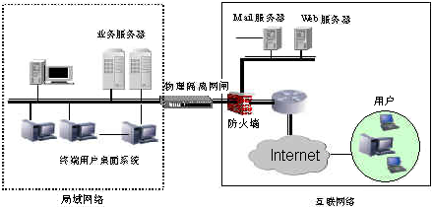
图3.8 局域网、互联网与用户的网络连接
Fig. 3.8 Network connection plan of LAN,WAN and user

安全隔离网闸GAP
几年前，国家已经明确规定，电子商务和电子政务等网络应用的内网和外网之间必须要物理隔离。网络隔离（Network Isolation）是指内部网不得直接或间接地连接外网。两个或两个以上可路由的网络（如：TCP/IP）通过不可路由的协议（如：IPX/SPX，NetBEUI等）进行数据交换而达到隔离目的。由于其原理主要是采用了不同的协议，所以通常也叫协议隔离（Protocol Isolation）。
网络只是信息交换的一种方式，而不是信息交换方式的全部。俗称“信息渡船”的“物理隔离网闸”就是使用数据“摆渡”的方式实现可信网络和不可信网络间的数据、资源和信息的安全交换。它以物理隔离为基础，采用GAP（Air Gap）技术创建了“内外两个网络物理断开却逻辑相连”这样一种环境。在网闸内建立信息孤岛，通过高速电子开关实现数据在信息孤岛的交换。图3.9是网闸进行数据交换的工作原理图。第五代隔离技术属于从物理链路层到数据级别的多层次隔离，其安全性要高于偏网络层至应用层的软策略措施与软隔离，在数据交换方面远优于偏物理链路层的硬隔离。该技术只需在信息孤岛内安装防病毒模块，就可实现对数据交换过程的病毒检测与清除，在确保可信网络安全的同时，允许在线式实时访问不可信网络，实现安全数据传输和资源共享，解决了网络之间信息交换的困难，从而突破了因安全性造成的应用瓶颈。

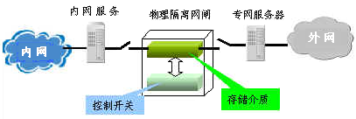
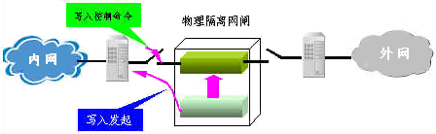
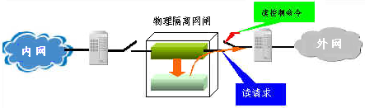
图3.9 物理隔离网闸（GAP）工作原理图
Fig. 3.9 Functional diagram of GAP

物理隔离网闸有以下主要安全模块：
- 安全隔离模块
隔离硬件在两个网络上进行切换，通过对硬件上的存储芯片的读写，完成数据的交换。 保证两个网络在链路层断开，不与两个网络同时连接，两个网络交换的数据必须是剥离TCP/IP协议后在应用层之上进行。
- 内核防护模块
在内、外部处理单元中嵌入安全加固的操作系统，设置基于内核的IDS等。
- 安全检查模块
数据完整性检查、病毒查杀、恶意攻击代码检查等。
- 身份认证模块
支持身份认证、数字签名。
- 访问控制模块
实行强制访问控制。
- 安全审计模块
建立完善日志系统。
物理隔离网闸有下面两个主要指标：
- 数据交换速率
支持百兆网络和千兆网络（Mbps）的数据交换速率。
- 切换时间
使用高速安全隔离电子开关，支持毫秒级（ms）的高速切换。
系统的物理隔离网闸采用公安部颁发销售许可证的产品。

双重防火墙FW
为了减轻安全隔离网闸抵御入侵和过滤数据的工作压力，在物理隔离网闸外网一侧设置了双层防火墙，如图3.10所示。此外，防火墙与安全隔离网闸联合使用可以解决防火墙无法抵御的数据驱动式攻击、由通用协议本身漏洞发起的入侵、防火墙自身的缺陷、防火墙配置不当所带来的隐患等防火墙屏障不可靠问题。

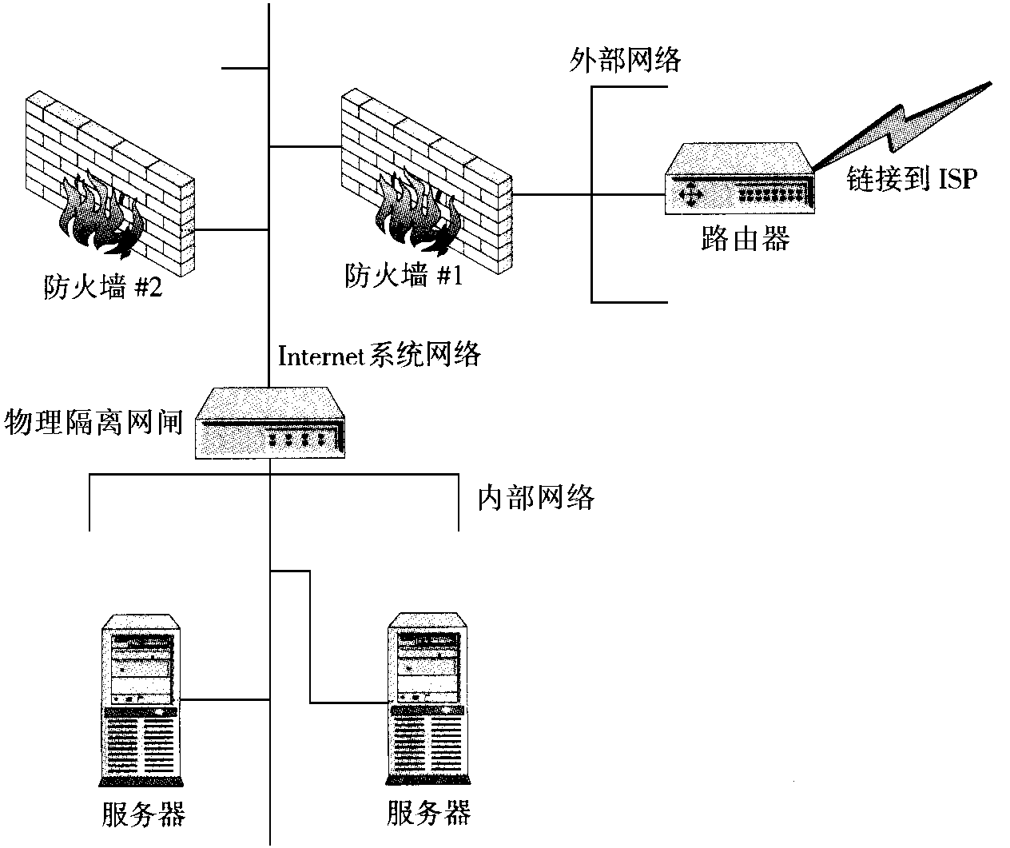
图3.10 双重防火墙
Fig. 3.10 Dual-firewall

防火墙是允许正确通信数据通过的网络访问控制安全设备，它是逻辑隔离。配置防火墙规则集时将最特殊的规则放在最前面，而将最不特殊或最一般的规则放在最后面；与此同时还应将通信数据负载量大的靠前位置安放。
在构建双重防火墙系统时，将数据包过滤型防火墙和代理服务型防火墙组合在一起构成一个混合的二级防火墙系统，由数据包过滤型防火墙提供第一级的安全防护，主要用于防止IP欺骗攻击，再由代理服务型防火墙提供更高级的安全防护机制^{[46,47]}。两级防火墙采用不同类型的、不同厂商的产品可以增强双重防火墙的性能。

安全通信机制SSL
由于评卷专家要评阅的试卷是通过Web服务器下载到本地终端机的浏览器上，评卷专家所评判的成绩也是从本地上传到Web服务器中，整个阅卷过程中的通信数据均是在Internet上传送的，而在Internet上的数据传输通常需要经过多个节点存储转发，受到各种不可预测攻击的可能性也就相应大大增加。如中途调换试卷图像、中途修改评判成绩、假冒评卷专家评阅试卷、假冒服务器非法获取评卷专家信息和分数成绩等等。
通过采用SSL协议，使得网上阅卷系统在通信高度安全性、服务器验证和消息完整性等诸多方面得到了一定的保证。为了解决浏览器与Web服务器之间数据传输的安全问题，Netscape公司提出了在Internet基础上提供一种保证机密性的安全套接层SSL（Secure Socket Layer）协议解决方案，该协议已成为Internet上保密通信的工业标准。此协议向基于可靠传输层协议TCP/IP的客户机/服务器应用程序提供客户和服务器认证、数据完整性及信息机密性等安全措施，可在服务器和客户机两端同时实现支持通信的保密性和可靠性。该协议通过在应用程序进行数据交换前交换SSL初始阶段的握手信息来实现有关安全特性的审查。它采用了诸如RSA公开密钥算法、DES分组密码、以及MD系列HASH函数、Diffie-Hellman密钥交换算法，具备了信息的加密、完整性校验、数字签名、密钥安全交换等信息安全功能，为客户端和服务器之间提供了一条安全通道。SSL协议与应用层协议独立无关，被目前最多的浏览器和Web服务器软件所支持，HTTP可以在SSL的上层实现。现行标准Web浏览器普遍将HTTP和SSL协议相结合，默认的解决方案是使用安全超文本传输协议HTTPS（Hypertext Transfer Protocol-Secure）而不是HTTP, HTTPS实际上应用了安全套接层SSL作为HTTP应用层的子层。HTTPS受限于实现它的特定软件。SSL加密整个通信信道，而HTTPS则分别加密每条消息。HTTPS允许用户在每条消息上产生数字签名，而不只是认证协议作用期间的特定消息^{[46,47]}。

网络身份验证机制NIA
在互联网上开展网上阅卷的评卷过程为评卷专家提供了一定的时间和空间的方便性。然而，正是由于互联网的全球性、开放性和共享性，使得任何人都可以自由地接入互联网，特别是“黑客”可能会采用各种攻击手段进行“非授权”访问、入侵破坏等犯罪活动，对评判成绩进行破坏和篡改，导致机密性的丧失。此外，评卷专家和调度监督人员可能分处异地，双方身份的可信程度也需要得以验证。
身份认证是整个信息安全体系的基础。身份认证技术能够密切结合具体的业务流程，阻止对重要资源的非法访问（如图3.11所示）。身份认证是依据用户所知道的东西（如个人识别码、密码、口令）、用户拥有的东西（如令牌、安全记号、密钥盘等）、用户所具有的生物特征（如指纹、声音、虹膜、DNA等）、用户的行为（如手写签名、击键动作等）这四类因子证实某主体的真实身份与其所声称的身份是否相符的过程。身份认证技术可以用于解决访问者的物理身份和数字身份的一致性问题，给其它安全技术提供权限管理的依据。

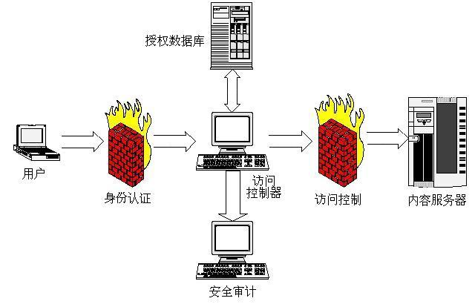
图3.11 身份认证
Fig. 3.11 Network identity authentication

基于USB Key的身份认证方式是近几年发展起来的一种方便、安全、经济的身份认证技术，主要有两种应用模式：一是基于冲击/相应的认证模式，二是基于PKI（Public Key Infrastructure公钥基础设施）体系的认证模式。USB Key是一种USB接口的硬件设备，它内置单片机或智能卡芯片，可以存储用户的密钥或数字证书，利用USB Key内置的密码学算法实现对用户身份的认证，“硬证书”由此得名。图3.12所示的是USB Key的双因子身份认证工作原理，实现服务器端认证客户端的单向认证。若结合数字证书能完成客户端与服务器端的双向认证，有效保证用户的身份安全和数据安全。认证过程中密钥不离Token，安全运算在Token内部完成，通过网络传输的只有随机数“Random”和运算结果“X”，用户密钥“Key”既不在网络上传输也不在客户端电脑内存中出现，网络上的黑客和客户端电脑中的木马程序都无法得到用户的密钥。由于每次认证过程使用的随机数“Random”和运算结果“X”都不一样，即使在网络传输的过程中认证数据被黑客截获，也无法逆推获得密钥。一次一密的强双因子认证模式克服了口令方式的外部泄露、口令猜测、线路窃听、重放攻击等弱点，很好地解决了安全性与易用性之间的矛盾，这就从根本上保证了用户身份无法被仿冒，使攻击者无法跟踪分析，可以有效地保护自定义算法。目前内置32位智能卡芯片的无驱型USB Key已达到生成RSA密钥对平均时间4秒左右的运算能力。

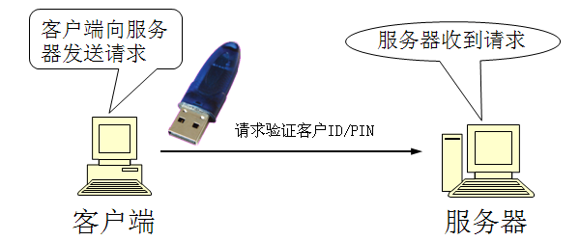
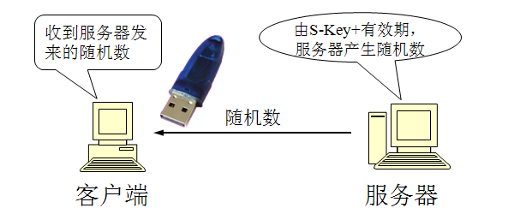
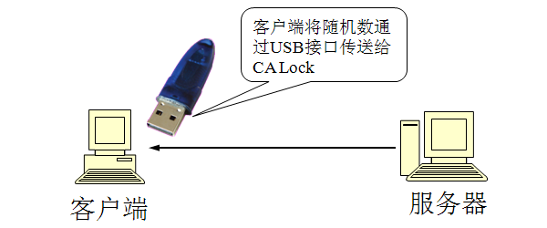
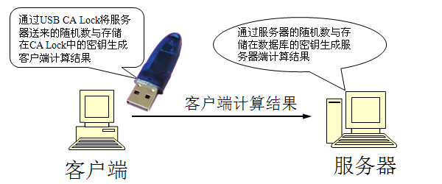
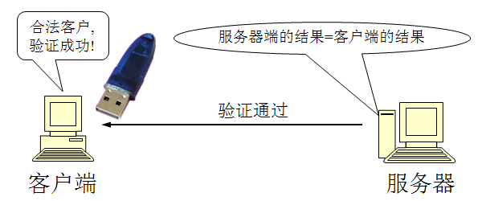
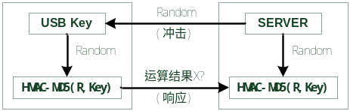
图3.12 USB Key双因子认证
Fig. 3.12 Dual-factor authenticator

信息浏览查询模块设计
若是被试对查询得到的作品成绩存在疑问时，可进行评分数据查询。在考生输入考生号和身份证号条件下，系统返回该考生的作品试卷评分项目表3.13。

表3.13 作品成绩细目查询用表
Tab. 3.13 Check list of examinatorial result of a testee
评分项 | 档次 |  |  |  | 段次 |  |  | 评分
评分项 | A | B | C | D | 1 | 2 | 3 | 评分
专家
综合

评阅支持系统平台模块算法设计
对作品试卷进行阅卷随机分配是一种为了消除在作品号编制过程中可能遗留下来的与被试的相关性，使阅卷做到完全公正的策略。方法是按阅卷工作量对作品试卷进行随机编组，阅卷按组编号和组内顺序进行。具体算法为：
【定义】作品总数n；
作品分组数t；
作品数组GroupUnit P[n]；
GetPaintID()从数据库中顺序读取作品号；
PutPaint(ID,GroupID，SequenceID)由作品号ID将编组号GroupID与组内顺序号SequenceID写入数据库；
P.cout 返回数组P所含的当前元素个数；
P.get(i)从数组P中读取出第i个元素,并把该元素从数组P中去除；
WriteDataBase(PaintID,GroupID,SequenceID) 把一个作品号为PaintID的作品的编组号GroupID和组内顺序号SequenceID写入数据库；
链表Q存储所有的作品的编组号和组内顺序号。
GetPaperProcess(){
struct GroupUnit
{
string PaintID; //作品号;
int GroupID; //编组号;
int SequenceID; //组内顺序号;
};
GroupUnit P[n];
int GroupNum; //组容量;
int RemnantNum=0; //残余组容量;
//从数据库中读出全部作品号;
for(int j=1;j<=n;j++){
P[j].PaintID=GetPaintID()
};
GroupNum=int(n/t);
if (n mod t!=0){
RemnantNum=n-t*GroupNum
};
//编组;
for(int i=1;i<=t;i++){
int s=0; //顺序号计数器;
for (int k=1;k<=GroupNum;k++){
int y=GetRandom(P.cout)+1;
P[y].GroupID=i;
P[y].SequenceID=s++;
Q.add(P.get(y))
}
}
//编残余组;
if (RemnantNum!=0){
int s=0; //顺序号计数器;
for (int k=1;k<=RemnantNum;k++){
int y=GetRandom(P.cout)+1;
P[y].GroupID=t+1;
P[y].SequenceID=s++;
Q.add(P.get(y))
}
}
//把作品分配到的组号和顺序号写入数据库;
For (int i=1;i<=Q.count;i++){
WriteDataBase(Q[i].PaintID,Q[i].GroupID,Q[i].SequenceID);
}
}

系统实现

物理层设计
系统采用B/S（Browser/Server浏览器/服务器）结构，0客户端（即所有程序均在服务器端运行）的模式。
- 硬件平台
网络环境：各种基于TCP/IP结构的局域网，广域网均可。
服务器：采用性能较好的各类机型均可。
客户机：486以上的普通PC机。
- 软件平台
- 服务器
操作系统：Windows 2000 Professional/Server/Advanced Server，Windows XP Professional，Windows XP Professional 64位版本或Windows.Net Server。
其他版本的操作系统，如：Windows 95/98/98SE/XP Home均不能运行ASP.Net。
安装Microsoft的WEB服务器软件IIS（Internet Information Service）5.0以上版本，安装.Net Framework，MDAC（Microsoft Data Access Components）2.6或以上版本。
- 客户机
具有IE或者Netscape 4.0版本以上浏览器的任何操作系统。
- 图像网络传输
目前，普通带宽512Kbps、1Mbps、2Mbps的ADSL下载速度64KB/s、128KB/s、256KB/s，上行速率512Kbps、640Kbps的ADSL上传速度64KB/s、80KB/s。由专业考试规则，美术类考试的试卷幅面一般为4开（390mm×540mm）或8开（270mm×390mm）。经测算，幅面尺寸4开、图像分辨率72ppi、文件格式JPG、RGB彩色模式、图像品质6的图像大小约170万像素。系统选用带宽512Kbps以上的高速ADSL可以满足应用需求。

系统的功能结构
本系统的功能从用户登录进行身份验证开始，提供相应的服务（图4.1）。系统管理员在本地上传电子化的美术作品到服务器上。科目组长制定试卷评阅计划、人员参与计划，然后启动整个系统的评卷过程。在阅卷过程中科目组长进行进度监控和质量监控，及时发出警告，对评分员的评阅质量和进度进行监督。评分员在进行投档、划段、评分三个阶段的阅卷之前，需要先进行试评，以确认若干评分员的打分是否一致。考生可以登录此系统进行考分的查询。


图4.1 系统界面
Fig. 4.1 Evaluation system interface

系统管理员功能
系统管理员在本地上传美术作品到服务器上（如图4.2所示），同时在数据库中对作品信息进行记录。美术作品上传时对文件名按照作品顺序进行重命名，重名命的文件名由考生准考证号和试卷类别（试评试卷和考试试卷）组成。
另外系统管理员还负责考生信息、评分员信息和科目组长信息的录入。

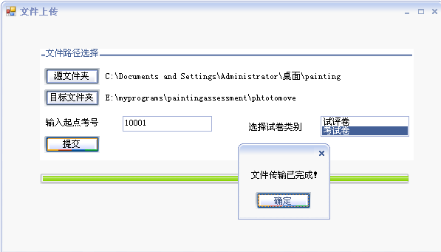
图4.2 美术作品本地上传
Fig. 4.2 Upload of digital image of drawing and painting

科目组长功能
试卷评阅计划包括：试卷随机分组、制定时间计划和相应的评阅任务，如图4.3-4.4所示。

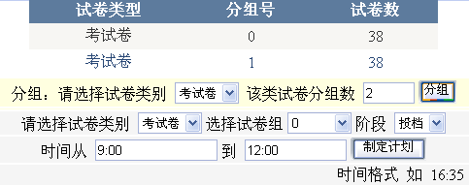
图4.3 试卷计划
Fig. 4.3 A plan for appraising artistic works

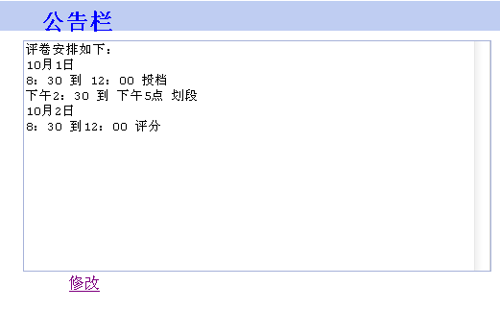
图4.4 公告栏
Fig. 4.4 Bulletin field

人员参与计划的任务是制定每个阶段的参与专家名单，如图4.5所示。

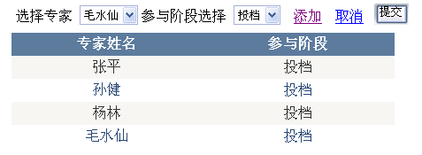
图4.5 人员计划
Fig. 4.5 A plan for personnel

启动系统就是把试卷计划和人员计划加载到服务器的内存中，使评分员能够通过访问服务器来开始阅卷。具体内容包括：进度初始化、当前时间段需要完成的试卷信息加载和评分员信息加载。
进度监控可使科目组长可以随时监控评分员的进度情况，并把他们的进度和制定的进度计划进行比较，如图4.6所示。

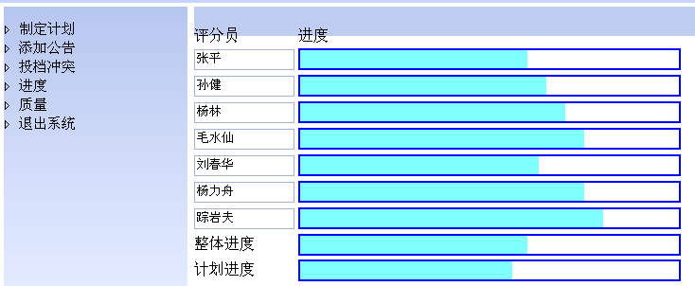
图4.6 进度监控
Fig. 4.6 Tempo and process monitoring

质量监控用来监控所有评分员的阅卷质量。通过计算试卷的总体综合值，把每个评分员的偏差分别对应到高误差、较高误差、中等误差、较低误差和低误差五种误差等级，最后作出统计结果，如图4.7所示。

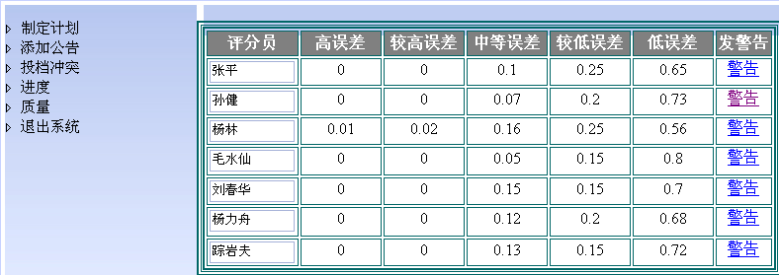
图4.7 阅卷质量监控
Fig. 4.7 Data quality monitoring

评分员功能
评分员进行投档、划段、评分三种活动。根据每个阶段的要求对美术作品进行评判，如图4.8-4.10所示。

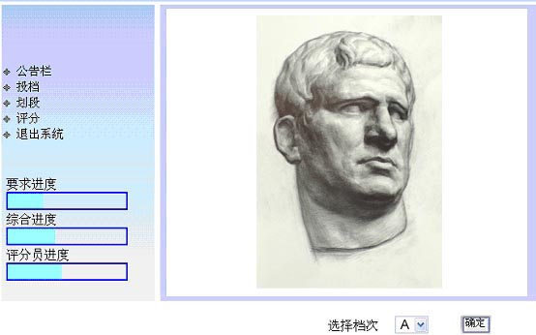
图4.8 评分员投档
Fig. 4.8 Marking (Level-1)

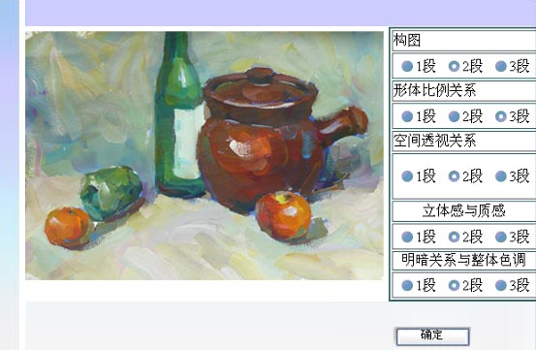
图4.9 评分员划段
Fig. 4.9 Marking (Level-2)

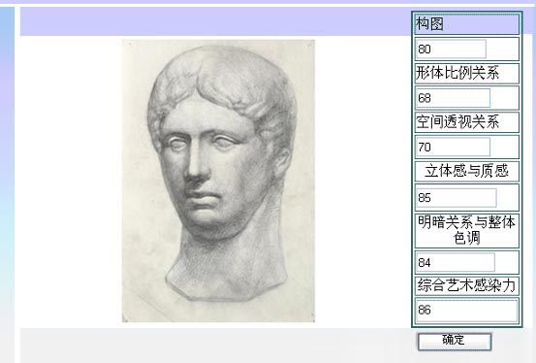
图4.10 评分员评分
Fig. 4.10 Marking (Level-3)

考生功能
考生登陆系统后能进行成绩查询。图4.11是查询成绩的屏幕显示。

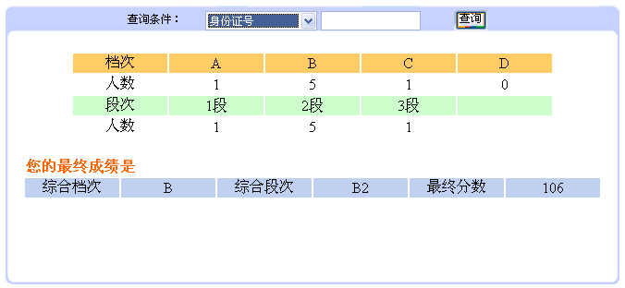
图4.11 考生成绩查询
Fig. 4.11 Grade report of examinee

系统试卷调度的主要代码
参见附录

系统数据测试
针对2007年上海市艺术类招生考试，取由传统阅卷方式得到的“素描”入学考试科目263位考生的评分数据，运用本课题的评分流程与规范对本支持系统的控制作用进行比对分析。具体数据分析如下：
- 表4.1中的数据显示，投档没有2至3档的差异，投档的1档偏差所占比例也很小，即评委投档的个人与综合结果吻合度很好。这足以说明本课题评卷流程第一步运用“综合评分法”，依据评委专家的学术造诣和阅卷经验来整体把握作品质量表现是有现实基础的，它不仅不会扩大评分离差，相反能够充分体现美术作品评阅以人为本的思想和原则。此方法简单而快速，具有可操作性。

表4.1 投档实时控制数据分析表
Tab. 4.1 Statistics table for grade of mark
离差 | 判卷1 | 判卷2 | 判卷3 | 判卷4 | 判卷5 | 判卷6
1档 | 11份 | 25份 | 45份 | 16份 | 2份 | 21份
1档 | 4.18% | 9.51% | 17.11% | 6.08% | 0.76% | 7.98%
2档 | 0 | 0 | 0 | 0 | 0 | 0
3档 | 0 | 0 | 0 | 0 | 0 | 0

- 从表4.2可以看出，划段的1段离差百分比较大，2段离差没有得到较好的抑制。将个人的划段差异严格控制在1段以内并降低其百分率是非常必要的，否则势必会影响与威胁到以后的分数评定。本课题评卷流程第二步按照“分解分析评分法”，立足于因素评定和控制对防止评分出现较大偏差是至关重要的。

表4.2 划段实时控制数据分析表
Tab.4.2 Statistics table for grade of scoring
离差 | 判卷1 | 判卷2 | 判卷3 | 判卷4 | 判卷5 | 判卷6
1段 | 57份 | 71份 | 51份 | 76份 | 75份 | 55份
1段 | 21.67% | 27.00% | 19.39% | 28.90% | 28.52% | 20.91%
2段 | 12份 | 26份 | 46份 | 16份 | 4份 | 22份
2段 | 4.56% | 9.89% | 17.49% | 6.08% | 1.52% | 8.37%

- 较高质量的评分离差分布理应形成明显且合理的梯度，每位判卷的评分离差应成递减趋势，表4.3数据反映出人工评分整体缺乏较明显的梯度。从图4.12和表4.4可以看出传统人工阅卷方式评分成绩不成正态分布。因此，各分数段的判分要严格按照评分因素予以评分，其后进行合成。只有这样才能避免主观随意性评分，使分数具有真实性。本课题评卷流程第三步动态控制高端的分数差异是防止评分发生较大的偏差、使分数离差保持梯度的有效措施。

表4.3 评分基础数据分析表
Tab.4.3 Statistics table for scoring
离差区间 | 判卷1 | 判卷2 | 判卷3 | 判卷4 | 判卷5 | 判卷6
[0,1) | 35 | 24 | 21 | 33 | 36 | 31
[1,2) | 66 | 46 | 44 | 66 | 52 | 54
[2,3) | 45 | 40 | 39 | 50 | 44 | 46
[3,4) | 48 | 50 | 49 | 41 | 46 | 47
[4,5) | 26 | 38 | 42 | 16 | 37 | 38
[5,6) | 22 | 27 | 30 | 24 | 22 | 19
[6,7) | 12 | 11 | 12 | 12 | 7 | 17
[7,8) | 6 | 11 | 15 | 5 | 6 | 4
[8,9) | 2 | 4 | 1 | 8 | 1 | 3
[9,10) | 1 | 12 | 10 | 8 | 12 | 4
5分以上 | 43份 | 65份 | 68份 | 57份 | 48份 | 47份
5分以上 | 16.35% | 24.71% | 25.86% | 21.67% | 18.25% | 17.87%

表4.4 分数区间-频数分布表
Tab.4.4 Grade interval - frequence table for mark
分数区间 | 判卷1 | 判卷2 | 判卷3 | 判卷4 | 判卷5 | 判卷6
146-150 | 1 | 1 | 3 | 11 | 9 | 5
141-145 | 27 | 10 | 12 | 45 | 42 | 16
136-140 | 30 | 36 | 18 | 5 | 12 | 13
130-135 | 21 | 18 | 34 | 10 | 7 | 27
126-130 | 29 | 9 | 15 | 23 | 29 | 29
121-125 | 22 | 40 | 15 | 23 | 22 | 15
116-120 | 13 | 12 | 35 | 28 | 15 | 36
111-115 | 17 | 7 | 12 | 18 | 8 | 26
106-110 | 21 | 43 | 17 | 13 | 16 | 9
101-105 | 20 | 15 | 32 | 22 | 16 | 23
96-100 | 22 | 11 | 18 | 19 | 26 | 25
91-95 | 4 | 17 | 21 | 18 | 29 | 8
86-90 | 11 | 11 | 19 | 16 | 10 | 10
81-85 | 16 | 3 | 12 | 12 | 10 | 8
76-80 | 0 | 20 | 0 | 0 | 11 | 12
71-75 | 9 | 10 | 0 | 0 | 1 | 1
66-70 | 0 | 0 | 0 | 0 | 0 | 0
61-65 | 0 | 0 | 0 | 0 | 0 | 0

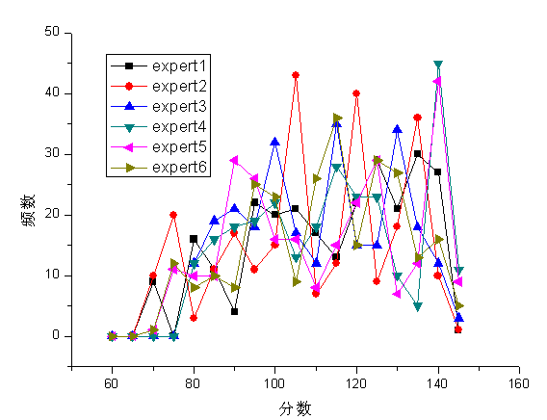
图4.12 评分分布曲线图
Fig. 4.12 Distribution curve chart of score

- 从表4.5-4.6和图4.12可以看出，考试样本均值略偏高，不能较好地起到选拔性考试的筛选功能。经统计计算，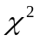= 22.27>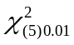=15.09，故专家组评分存在极其显著性差异。本课题使用统计量和假设检验起到了对评分数据的整体了解，以便于及时查找原因。

表4.5 相关一致性检验样本数据表
Tab.4.5 Data samples of rank correlation test
 | 作品1 | 作品2 | 作品3 | 作品4 | 作品5
 | 葛海伦 | 阮芳 | 翁佳赟 | 张晓丽 | 马斐莹
判卷1 | 83 | 75 | 135 | 102 | 111
判卷2 | 75 | 77 | 137 | 90 | 108
判卷3 | 90 | 83 | 135 | 102 | 102
判卷4 | 93 | 84 | 140 | 95 | 117
判卷5 | 83 | 86 | 141 | 96 | 96
判卷6 | 87 | 78 | 132 | 96 | 117

表4.6 统计量数据分析表
Tab.4.6 Unbiased estimator of population: sample mean and mean square deviation
 | 判卷1 | 判卷2 | 判卷3 | 判卷4 | 判卷5 | 判卷6 | 综合
样本均值 | 116.67 | 112.76 | 114.44 | 116.99 | 115.17 | 115.17 | 115.15
样本标准差 | 19.64 | 20.17 | 17.84 | 19.22 | 20.88 | 18.62 | 19.12

结 论
通过数据测试分析，得出以下结论：
- 在评阅美术作品过程中，评委是第一位的且不可或缺的重要因素，但不是决定性因素。评阅美术作品的质量优劣并不完全依赖和取决于参加评定的评委知名度或评委数量。
- 美术作品评阅支持系统的真正意义并不在于它的计算机化或多种评分形式，而在于它可以动态地、有效地控制评分误差，调节阅卷进程。系统阅卷方式区别于传统阅卷方式的主要特征是它的评卷过程的可控性。提高主观判卷质量的决定性因素是评判过程的动态数据的合理检测与有效储存、离差值的实时控制与调整机制。动态实时的系统评卷方法比其它任何阅卷后调整方法都直接、全面和有效。
- 美术作品的评阅过程应该是一个定性到定量的过程，评判需要有科学的、可操作的评判规则，所得结果必须具有数字化形式。
- 评分离差是可以通过测量得到的，而评分误差则是不可测量的。只有通过易于控制的评分离差才能达到减小理论上评分误差的目的。
- 系统联合运用各种模型与算法所取得的综合效果不在于具体方法本身的优劣及数量多少，而在于恰到好处地运用并相互取长补短，尽可能地充分发挥它们的整体优势，从多方面有效抑制复杂的、随机的甚至是模糊的偏差发生。
- 美术作品判卷过程中的每个环节是相互关连的，必须得到重视，任何环节的较小疏漏会引起最终结果的较大偏差。
- 实际数据证明：本课题所构建的评分流程与所设计的检测控制手段是科学、合理、简便、有效的，具有实际可操作性，达到了美术作品评判信息数字化、评阅过程规范化与判卷偏差可控化的预期要求，控制与缩小美术作品评阅误差的效果明显。

有关系统的若干说明：
- 系统判卷流程的4个7人专家组的描述只是为了文章叙述简洁，在实际工作中可采用人员的相互交换或调配的方法得到。专家组和组成人员的数量应根据考卷数量和阅卷期限以及专家个人工作量进行适当的灵活调整，人员组成不得少于5个，一般7个较为合理。
- 应该重视和努力做好试评培训阶段工作，减少由于投档评判阶段的两个专家组投档结果不一致在短时期内过于集中而导致的科目组长仲裁工作量上升，以及评分检测阶段的5分误差警戒线在整个评分阶段初期过早饱和，使重评试卷数量增加的现象发生。
- 系统中诸多数据的统计算法计算与分析可嵌入统计分析软件SPSS（Statistical Package for the Social Sciences 社会科学统计程序包）进行辅助，使得程序简化、精确度提高和效率增加。

系统需要进一步加强和完善的方面：
系统在网络安全传输方面尚待进一步加强和完善。网上阅卷对数据传输和数据保存有着极其严格的要求，因特网上数据安全保密性比数据库数据的安全可靠性更为重要。目前网络所面临的各种难以预料的不安全因素的数量与技术手段也在日趋发展和提高，网络安全保密已成为当今网络赖以生存的基石。B/S网络框架虽比C/S优越，但在安全保密方面仍有不完备之处。当系统业务种类与数量扩大时，网络功能就会变得较为复杂，其安全保密要求也随之提高，导致开发人员需要许多时间和精力来开发与安置安全保密机制，这势必增加了项目开发周期和难度。针对这一情况，今后网上阅卷有必要采用目前正逐步兴起的B/A/S框架结构，其意图是安全与保密功能由网络安全代理开发商负责研制与开发，使得项目设计开发人员能将更多的精力投入于项目开发本身，此方案具有很强的生命力。随着网络安全技术、防御计算机病毒技术以及抵御黑客入侵等技术的日益提高与完善，B/A/S架构在不久的将来一定会在网络设计中得到日趋广泛的运用。

参 考 文 献
- 罗立祝.公平性与科学性:高校招生考试制度改革的两难选择.湖北招生考试.2005,144(10):4-9
- 王依群.基于Web的计算机基础课网上考试系统的研究与实现:(硕士学位论文).南京:河海大学,2004
- 刘寿强,周海涛.网上评卷系统安全可靠问题探析.计算机安全.2003(8):38-41
- 胡宏伟.网上评卷系统综述.考试技术.2004(1):40-42
- 张世明,卢君,郑衍衡.WEB页面的自动阅卷系统.上海大学学报(自然科学版).1999,5(增刊):
73-78
- 王跃武,朱正才,杨惠中.作文网上评分信度的多面Rasch测量分析.外语界.2006,111(1):69-76
- 王跃武.大学英语四、六级考试作文网上阅卷系统(原型)简介.外语界.2004,102(4):67-73
- 王跃武.大学英语四、六级考试作文网上阅卷实验研究.外语界.2004,103(5):74-79
- 全美测评软件系统(北京)有限公司.核心技术与理念(ATA试题表现技术), 2006:
http://www.ata.net.cn/web/stbxtech.htm
- 丁琳.基于互联网的网上阅卷系统的设计和实现:(硕士学位论文).上海:华东师范大学,2003
- 上海市教育考试院.上海招考热线(科研成果),2005:
http://www.shmeea.com.cn/node2/node3/node168/userobject1ai5437.html
- 孙坤.C语言上机考试及自动评分系统的研究与实现:(硕士学位论文).沈阳:沈阳工业大学,2005
- 顾基发,唐锡晋.综合集成与知识科学. 系统工程理论与实践.2002(10):3-7
- Ji-Fa Gu, Xi-jin Tang.Some Developments in the Studies of Meta-Synthesis System Approach.Journal of Systems Science and Systems Engineering.2003,12(2):171-189
- Ming-Shui Li,Xu-Min Liu,Wei-Xiang Xu.Appraisal and Analyzed for Remote Exam System Based on Fuzzy Set Theory. Machine Learning and Cybernetics,Proceedings of 4th International Conference, Guangzhou,2005:2588-2592
- J.Diederich. Computational Methods to Detect Plagiarism in Assessment.Information Technology Based Higher Education and Training,7th International Conference,Ultimo,NSW,2006:147-154
- J.Castella-Roca,J.Herrera-Joancomarti,A.Dorca-Josa.A Secure E-Exam Management System. Availability,Reliability and Security,1st International Conference,2006:8pp
- C.Striletchi,M.-F.Vaida.Enhancing the Security of Web Applications.Information Technology Interfaces,Proceedings of 25th International Conference,Cavtat,Croatia, 2003:463-468
- N.Lozano,K.Hirosawa,M.Nakagawa.A Scoring Tool for Electronic Paper Exams. Advanced Learning Technologies,7th IEEE International Conference, Nigata,Japan,2007:120-121
- V.Jamwal,S.Iyer.Mobile Agent Based Realization of a Distance Evaluation System. Proceedings of the 2003 Symposium on Applications and the Internet,2003:362-369
- 赫耀军,程国忠.基于模糊聚类的主观题自动测评系统的初步实现.远程教育杂志.
2007(1):69-71
- 丁文,杨卫东,刘继来.基于神经网络技术的评卷误差控制模型及其应用.浙江工业大学学报.
2003,31(4):419-431
- 朱正才,杨惠中.一个基于综合印象评分法的作文分事后调整模型.心理科学.
2005,28(6):1459-1462
- 马春燕.用LONGFORD方法对主观评分中的异常分数进行分数调整:(硕士学位论文).北京:北京语言大学,2006
- Liang Li,Wei-Qiang Jiang,Jie Tian et al.A Networking Identity Authentication Scheme Combining Fingerprint Coding and Identity Based Encryption.Intelligence and Security Informatics,2007 IEEE,New Brunswick,NJ,USA,2007:129-132
- Wu Yijian, Zhao Wenyun, Peng Xin et al. A Computer Aided Grading System for Subjective Tests.Proceedings of the Advanced International Conference on Telecommunications and International Conference on Internet and Web Applications and Services,2006:2-2
- 田俊忠.高考作文网上阅卷区分度的数学模型.工程数学学报.2005,22(8):49-52
- 马世晔.网上阅卷的回顾与思考.中国考试.2004(7):24-26
- 刘应成.主观试题计算机辅助判卷系统的设计与实现.中山大学学报论丛.2004,24(6):357-359
- 于杰.网上阅卷十问答.高招周刊.上海市教育考试院,2007,737-738(B346-347):5
- 蔡敏,徐慧慧,黄炳强.UML基础与Rose 建模教程.北京:人民邮电出版社,2006:24-205
- 王孝玲.教育测量(修订版).上海:华东师范大学出版社,2005:13-14,49-59
- 李凡,饶勇.基于Vague集的加权多目标模糊决策方法.计算机科学.2001,28(7):60-65
- 谢季坚,刘承平.模糊数学方法及其应用(第三版).武汉:华中科技大学出版社,
2006:93-108,182-183
- 彭祖增,孙韫玉.模糊(Fuzzy)数学及其应用. 武汉:武汉大学出版社,2002:276-307
- 孟爱国,卜胜贤,李鹰等.一种网络考试系统中主观题自动评分的算法设计与实现.计算机与数字工程.2005,33(7):147-150
- 倪应华.基于XML在线考试系统的研究与实现:(硕士学位论文).长沙:国防科学技术大学,2005
- 杨明莉.网上考试系统的设计与实现:(硕士学位论文).长春:吉林大学,2006
- 张园林.基于B/S模式的工程制图网络教学系统的设计与实现:(硕士学位论文).长沙:国防科学技术大学.2003
- 张昌应.高考网上评卷误差控制的方法与实施.高教探索.2003(3):77-79
- 赵世明.主观题无纸化评分中的误差控制.河南大学学报(社会科学版).2007,47(1):155-158
- 王孝玲.教育统计学(修订二版).上海:华东师范大学出版社,2006:197-198,274-278,286-289
- 王静龙,梁小筠.非参数统计分析.北京:高等教育出版社,2006:37-52
- 姜同强.信息系统分析与设计教程.北京:科学出版社,2004:317-322
- P.Kearney,J.Chapman,N.Edwards et al.An Overview of Web Services Security.BT Technology Journal.2004,22(1):27-42
- 邓亚平.计算机网络安全.北京:人民邮电出版社,2004:255-264,278
- Eric Maiwald.网络安全实用教程(第二版).李庆荣,黄开枝等译.北京:清华大学出版社,
2003:175-185

附录 系统试卷调度的主要代码

public class scheduler
{

public static ArrayList CurrentP = new ArrayList();//取出一组试卷等待评阅
public static ArrayList Progress = new ArrayList();//专家进度记录
public static string stage;//记录在 投档 划段 评分 那个阶段上

#region 从数据库中取出数据 并分组
public static void Grouping(string kind,int t)//分组
{ ArrayList PaintingsForToday = new ArrayList();
ArrayList P = GetPaintings(kind);
Random R = new Random();
ArrayList Q = new ArrayList();
for (int j = 0; j<P.Count; j++)
{
groupunit gu = new groupunit();
gu.paintingid = P[j].ToString();
PaintingsForToday.Add(gu);
}
int s=0;
for (int i = 0; i < t; i++)
{
s = 0; //顺序号计数器
for (int k = 0; k < P.Count/t; k++)
{
if (PaintingsForToday.Count == 0) break;
int y = R.Next(PaintingsForToday.Count);
((groupunit)PaintingsForToday[y]).groupid = i;
((groupunit)PaintingsForToday[y]).sequenceid = s++;

Q.Add(GetAndRemove(PaintingsForToday,y));
}
}
for (int x = 0; x < PaintingsForToday.Count; x++)
{
((groupunit)PaintingsForToday[x]).groupid = t-1;
((groupunit)PaintingsForToday[x]).sequenceid = s++;
Q.Add(GetAndRemove(PaintingsForToday, x));
}

for (int w = 0; w < Q.Count; w++)
{
groupunit b = (groupunit)Q[w];
writebackdatabase(b.paintingid,b.groupid,b.sequenceid);
}

}
public static groupunit GetAndRemove(ArrayList Painting, int k)
{
groupunit gu = new groupunit();
gu.paintingid = ((groupunit)Painting[k]).paintingid;
gu.groupid = ((groupunit)Painting[k]).groupid;
gu.sequenceid = ((groupunit)Painting[k]).sequenceid;
Painting.RemoveAt(k);
return gu;
}
public static ArrayList GetPaintings(string kind)
{
string sql = "select paintid from painting where subject='"+kind+"' ";
SqlDataReader reader=DataHelper.GetDataReader(sql);
ArrayList temp = new ArrayList();
while(reader.Read())
{
temp.Add(reader["paintid"].ToString().Trim());
}
return temp;
}
public static void writebackdatabase(string paintingid,int groupid,int sequenceid)//把分组号，顺序号写回数据库
{
string sql = "update painting set groupnumber='" + groupid + "', sequence='" + sequenceid + "' where paintid='" + paintingid + "'";
DataHelper.ExecCommand(sql);
}
#endregion

public static void GetAGroupOfPaintings(string kind, int k)//取出一组数据
{
CurrentP.Clear();
string sql = "select paintid,groupnumber,sequence,path from painting where subject='" + kind + "' and groupnumber='" + k + "' order by sequence ";
SqlDataReader reader = DataHelper.GetDataReader(sql);
while (reader.Read())
{
groupunit gu = new groupunit();
gu.paintingid = reader["paintid"].ToString().Trim();
gu.groupid = Convert.ToInt32(reader["groupnumber"].ToString().Trim());
gu.sequenceid = Convert.ToInt32(reader["sequence"].ToString().Trim());
gu.path = reader["path"].ToString().Trim();
CurrentP.Add(gu);
}
reader.Close();

for(int i=0;i<CurrentP.Count-1;i++)
for (int j = i+1; j < CurrentP.Count; j++)
{
if (((groupunit)CurrentP[i]).sequenceid > ((groupunit)CurrentP[j]).sequenceid)
{
Object gu = CurrentP[i];
CurrentP[i] = CurrentP[j];
CurrentP[j] = gu;
}
}
}

public static void ProgressInit(ArrayList Y)//评阅进度初始化,传入专家的号码列表
{
Progress.Clear();
for (int i = 0; i < Y.Count; i++)
{
progressunit pro = new progressunit();
pro.refereeid = Y[i].ToString().Trim();
pro.finishsum = 0;
Progress.Add(pro);
}
}
public static void ProgressAdd(string refereeid)//进度添加
{
for (int i = 0; i < Progress.Count; i++)
{
progressunit pro = (progressunit)Progress[i];
if (pro.refereeid == refereeid)
pro.finishsum++;
}
}
public static int OverallProgress()//整体进度计算
{
int sum = CurrentP.Count;
for (int i = 0; i < Progress.Count; i++)
{
progressunit pro=(progressunit)Progress[i];
if (sum > pro.finishsum)
sum = pro.finishsum;
}
return sum;
}

public static bool GettImageInfo(string refereeid,ref groupunit pinfo)//为评分员取下个作品的所有信息；
{
int completesum = -1;
for (int i = 0; i < Progress.Count; i++)
{
progressunit pu = (progressunit)Progress[i];
if (pu.refereeid == refereeid)
{
completesum = pu.finishsum;
break;
}
}
if (completesum < CurrentP.Count && completesum >= 0)
{
groupunit gu = (groupunit)CurrentP[completesum];
pinfo = gu;
return true;
}
else return false;

}
}

public class groupunit //作品信息存储结构单元
{
public string paintingid;//作品号
public int groupid; //分组号
public int sequenceid; //组内顺序号
public string path;
}

public class progressunit //评分员进度存储结构单元
{
public string refereeid;//专家号
public int finishsum;//完成作品数
}

攻读硕士学位期间发表学术论文情况

致 谢
在本论文即将完成之际，我首先衷心地感谢我的导师周宽久教授。在此论文中凝聚着导师对我付出的辛勤劳动与无微不至的关怀和帮助。感谢导师从论文的框架结构、引经据典到最终定稿给予自己的悉心指导和严格要求，感谢导师在近一年的时间里在专业理论、学术规范和科研方法诸多方面对我的培养。周教授渊博的知识，无私忘我的工作态度，平易近人的工作作风，严谨踏实的治学态度给我留下了深刻的印象，这必将使我终身受益。自己为能得到如此和蔼可亲、学术造诣颇深以及令人尊重的优秀导师的指导而感到欣慰与自豪。
在课题研究期间，当我遇到困难的时候，周教授除了对我进行极大的帮助和诸多热忱的指导以外，给予自己更多的是激励和鼓励。这种鞭策增强了自己克服困难的信心，它是我勇往直前的动力源泉，而且会在自己今后的工作中一直延续下去。
感谢师友王磊对我的大力支持，感谢他给我提供了良好的文章撰写环境，感谢他给我提供的参考资料和建设性的建议，使课题得以顺利地进行。
最后，还要感谢所有关心过我的大连理工大学的老师们，感谢参加本论文审阅和答辩的各位教授、专家评委为本课题所倾注的大量精力和赋予的较大关注。
我再次向老师们、朋友们致以最诚挚的谢意。

大连理工大学学位论文版权使用授权书
本学位论文作者及指导教师完全了解“大连理工大学硕士、博士学位论文版权使用规定”，同意大连理工大学保留并向国家有关部门或机构送交学位论文的复印件和电子版，允许论文被查阅和借阅。本人授权大连理工大学可以将本学位论文的全部或部分内容编入有关数据库进行检索，也可采用影印、缩印或扫描等复制手段保存和汇编学位论文。

作者签名：

导师签名：

年 月 日

